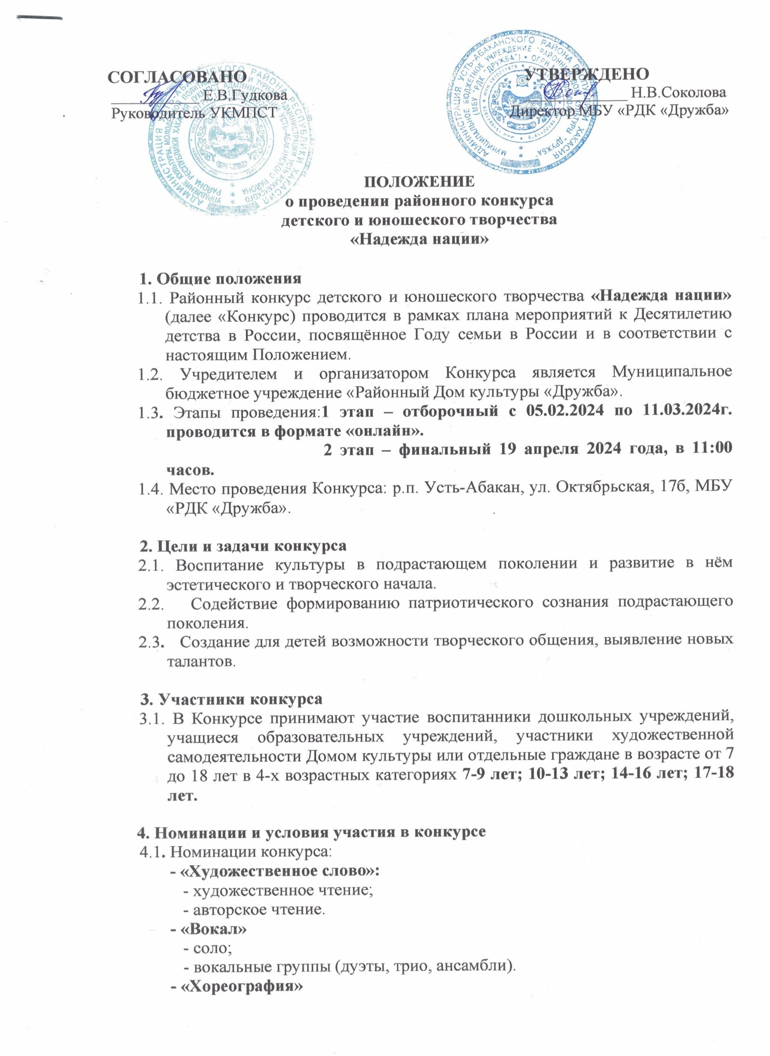

- соло/дуэт;

- группы.

**- «Искусство»**

-ДПИ – к участию в конкурсе принимается коллекция (не более 5 работ), выполненная в одной технике. Работы должны быть выполнены не позднее 2023 года;

-ИЗО (не более 3 работ **в формате А4**). Работы должны быть выполнены не позднее 2023 года;

-Фотография (не более 3 работ **в формате А4**). Работы должны быть выполнены не позднее 2023 года.

* 1. **ВНИМНИЕ**: В номинации **«Искусство»** не принимаются работы ранее участвующие в конкурсах и выставках МБУ «РДК «Дружба».
  2. **Тема конкурсных выступлений для всех номинаций возрастных групп свободная. Приветствуется тема Родины, счастливого детства, семейных ценностей.**
  3. Конкурс проводится в два этапа:

1 этап – отборочный. Проводится в формате ОНЛАЙН (офлайн работы не принимаются). Для участия в отборочном туре необходимо отправить заявку и видеозаписи номеров, фотографии работ участников в срок до **11 марта 2024 г. 17:00**. (приложение №1) на e-mail: [rdkdrujba2010@mail.ru](mailto:rdkdrujba2010@mail.ru) с пометкой **«Надежда нации».** За участие в отборочном туре выдача дипломов и благодарностей не предусмотрена.

**Внимание!**

* Для вашего и нашего удобства, просьба файлы с видеозаписями номеров архивировать (как это сделать вы можете посмотреть в Приложении № 3)
* Заявки и видеоматериалы, поступившие позднее 11 марта 2024г. 17:00 не принимаются.
* Заявки и видеоматериалы принимаются ОДНИМ письмом, заявка и работа, отправленные в разных письмах не принимаются!
* Результаты отборочного тура отправляются 08 апреля 2024 г. на почту указанную в заявке.

2 этап – финальный. По итогам отборочного этапа будет сформирована концертная программа финала. Внимание! Участники, прошедшие в финал, проходят с репертуаром, представленным в отборочном туре. Замена репертуара НЕ ДОПУСКАЕТСЯ, участник будет снят с финала. Финал и церемония награждения состоятся 19 апреля в 11:00. Фонограммы, мультимедиа, работы конкурсантов, прошедших в финал конкурса необходимо предоставить **не позднее 12 апреля 16:00!** Мультимедийное сопровождение принимается **только** в формате MP4, MKV, MOV, WMV, MPG (MPEG), MPG3.

**Мультимедиа и фонограммы** должны быть подписаны по шаблону: Учреждение, ФИ, Название (с. Иваново, Иванов Иван, Ивановская песня) направляется в электронном виде на e-mail: [rdkdrujba2010@mail.ru](mailto:rdkdrujba2010@mail.ru)

**Фотоработы, ИЗО, ДПИ** предоставляются с этикетками (Приложение №2) по адресу: р.п. Усть-Абакан, ул. Октябрьская 17б, РДК «Дружба», методический кабинет.

* 1. **Заявки должны быть оформлены строго ПО ОБРАЗЦУ (приложение №1)**

**5. Критерии оценки, жюри и награждение победителей конкурса**

5.1 Критерии оценки в номинации «ВОКАЛ»:

**- Исполнительское мастерство** (техника исполнения и подачи материала, чистота интонирования);

-**Художественная выразительность номера** (композиционное, содержательное и музыкальное единство художественного образа);

- **Оригинальность;**

- **Соответствие репертуара возрастным особенностям исполнителей.**

5.2 Критерии оценки в номинации «ХОРЕОГРАФИЯ»:

**- Исполнительское мастерство** (техника исполнения и подачи материала, пластика);

- **Художественная выразительность номера** (композиционное, содержательное и музыкальное единство художественного образа);

**- Соответствие костюмов правилам и стилю номера;**

- **Оригинальность;**

- **Соответствие репертуара возрастным особенностям исполнителей.**

5.3 Критерии оценки в номинации «ХУДОЖЕСТВЕННОЕ СЛОВО»:

- **Исполнительское мастерство** (актерское мастерство, сценическая речь);

- **Сценическая культура**;

- **Литературный материал** (уважение к первоисточнику, автору);

- **Оригинальность**;

- **Соответствие репертуара возрастным особенностям исполнителей.**

* 1. Критерии оценки в номинации «ИСКУССТВО»:

**- Соответствие работы условиям конкурса;**

**- Эстетичность и качество выполнения;**

**- Оригинальность художественного дизайна;**

**- Уровень техники исполнения (**уровень владения изобразительным материалом);

**- Композиционное решение творческих работ;**

**- Художественная выразительность.**

* 1. В состав жюри конкурса входят специалисты в области вокала, хореографии и художественного слова, декоративно прикладного, изобразительного и фотоискусства. Жюри имеет право присудить не все призовые места в номинации, а также вправе учредить специальные дипломы. **Решение жюри окончательно и пересмотру не подлежит.**
  2. Победители Конкурса в каждой из возрастных категорий и номинаций награждаются дипломами I, II, III степени и сувенирами.
  3. Участники, прошедшие в финал Конкурса, но не занявшие призовые места будут отмечены дипломами участника.

**6.Финансирование конкурса**

* 1. Конкурс финансируется за счёт ЦП «Культура Усть-Абаканского района», подпрограмма «Искусство».
  2. Доставка участников конкурса финансируется за счёт направляющей стороны.

Справки по тел. 2-17-65

Приложение № 1

**Заявка* на участие**

**в районном конкурсе детского и юношеского творчества**

**«Надежда нации»**

|  |  |
| --- | --- |
| **Фамилия,**  **имя участника**  **/полностью/**  **(указать именительный и дательный падеж)** |  |
| **Возрастная категория** |  |
| **Территория или**  **учреждение** |  |
| **Номинация** |  |
| **Автор**  **/Ф.И.О. полностью/**  **и название**  **произведения** |  |
| **Ф.И.О. руководителя** |  |
| **Контактный телефон** |  |
| **Хронометраж номера**  **(длительность номера)** |  |
| **Техническое оснащение номера** |  |

**«___»______________**2024г

*\*Если вы прислали заявку на участие в Конкурсе, то вы автоматически даёте согласие на обработку вышеуказанных персональных данных*

Приложение №2

|  |
| --- |
| **Название работы**  Ф.И.О.  Возраст  ФИО руководителя  (Территория или учреждение) |

Приложение № 3

**Шаг 5**. Отлично! Ваш файл заархивирован. Отправляйте его, как обычно отправляете файлы. Спасибо, что сделали это!

**Шаг 4**. Дождитесь, пока выполнится сжатие вашего файла.

**Шаг 3**. Из выпадающего меню выберите пункт

«Сжатая ZIP-папка», кликните на него.

**Шаг 1**. Выберите файл и переименуйте его согласно требованиям положения

**Шаг 2**. Нажмите на ваш файл правой кнопкой мыши. Выберите строку «Отправить»

